- Общие указания

Расчет металлического ограждения оконного проема выполнен по предельным состояниям первой и второй групп в соответствии с требованиями следующих нормативных правовых актов и нормативно-техническими документами:
- Федеральный закон от 30.12.2009 № 384-ФЗ «Технический регламент о безопасности зданий и сооружений» (с изменениями от 02.07.2013);
- Постановление Правительства РФ от 28.05.2021 № 815 «Об утверждении перечня национальных стандартов и сводов правил (частей таких стандартов и сводов правил), в результате применения которых на обязательной основе обеспечивается соблюдение требований Федерального закона «Технический регламент о безопасности зданий и сооружений»;
- СП 16.13330.2017 "Стальные конструкции";
- СП 20.13330.2016 "Нагрузки и воздействия";
- СП 70.13330.2012 "Несущие и ограждающие конструкции".
В качестве решений по организации ограждения оконного проема принято металлическое плоское ограждение, выполненное из прямоугольных и квадратных труб по ГОСТ 8645-68 и ГОСТ 8639-82 соответственно. Крепление ограждения к сборной стеновой панели (четверти оконного проема) осуществляется через металлическую опорную пластину (4х60х90 по ГОСТ 19903-2015) с помощью самонарезающих анкеров-шурупов по бетону Rawlplug R-LX (всего четыре точки крепления по одному анкеру в каждом креплении). Соединение элементов ограждения между собой предусматривается посредством сварки по ГОСТ 5264-80. Все элементы ограждения выполнены из стали С245 по ГОСТ 27772-2021. Габарит металлического ограждения должен быть меньше оконного проема не менее, чем на 5 мм с учетом допусков на изготовление сборной навесной панели наружной стены, в том числе с учетом возможности беспрепятственного монтажа металлического ограждения. Для расчета принята максимальная ширина оконного проема 2115 мм, при этом длина ограждения принята 2105 мм.

- Расчет металлического ограждения
Исходные данные для расчета
Схема устройства и габариты металлического ограждения оконного проема показаны на рисунках 1 и 2.
В расчет металлического ограждения приняты следующие исходные данные:
- верхний и нижний пояса из прямоугольной трубы 40х30х3 по ГОСТ 8645-68;
- стойки из квадратной трубы 25х25х3 по ГОСТ 8639-82;
- соединение элементов ограждения между собой на сварке по ГОСТ 5264-80;
- крепление в четверть оконного проема анкерами-шурупами по бетону Rawlplug R-LX.
В качестве полезной нагрузки на поручень ограждения (верхний пояс) принята горизонтальная нагрузка величиной 0,5 кН/м (указано нормативное значение, п. 8.2.6 СП 20.13330.2016).

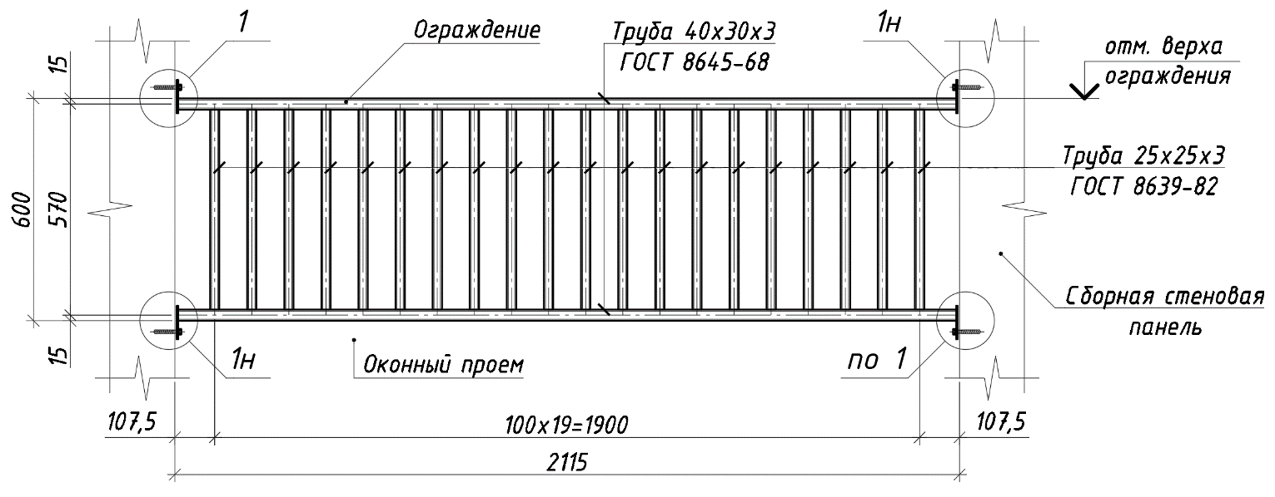
Рисунок 1 – Схема устройства и габариты металлического ограждения оконного проема

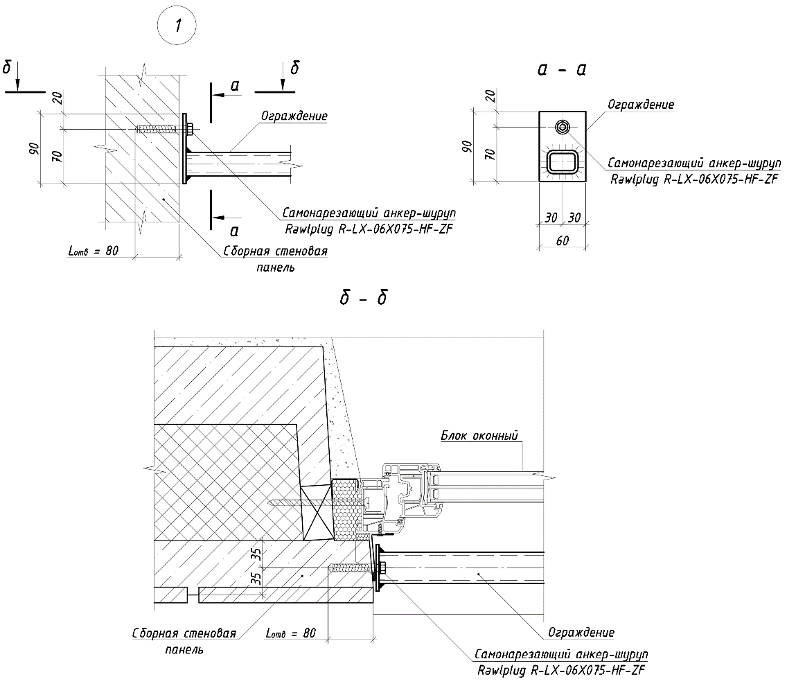
Рисунок 2 – Узлы к схеме на рисунке 1
Расчет металлического ограждения в программе «ЛИРА-САПР 2021»
Расчетная схема приведена на рисунке 3, деформированная схема металлического ограждения и внутренние усилия от расчетных нагрузок в элементах ограждения показаны соответственно на рисунках 4 и 5, 6, 7, результаты расчета ограждения по предельным состояниям первой и второй групп отображены на рисунках 8, 9 и 10.
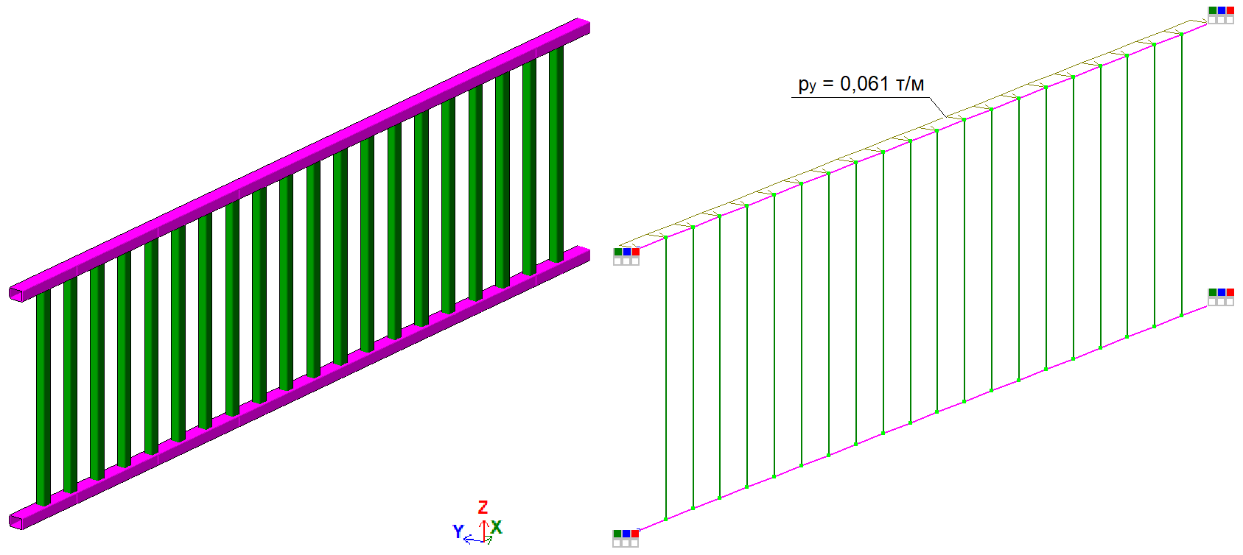
Рисунок 3 – Расчетная схема: жесткости, граничные условия, расчетные нагрузки (условно показана полезная нагрузка)
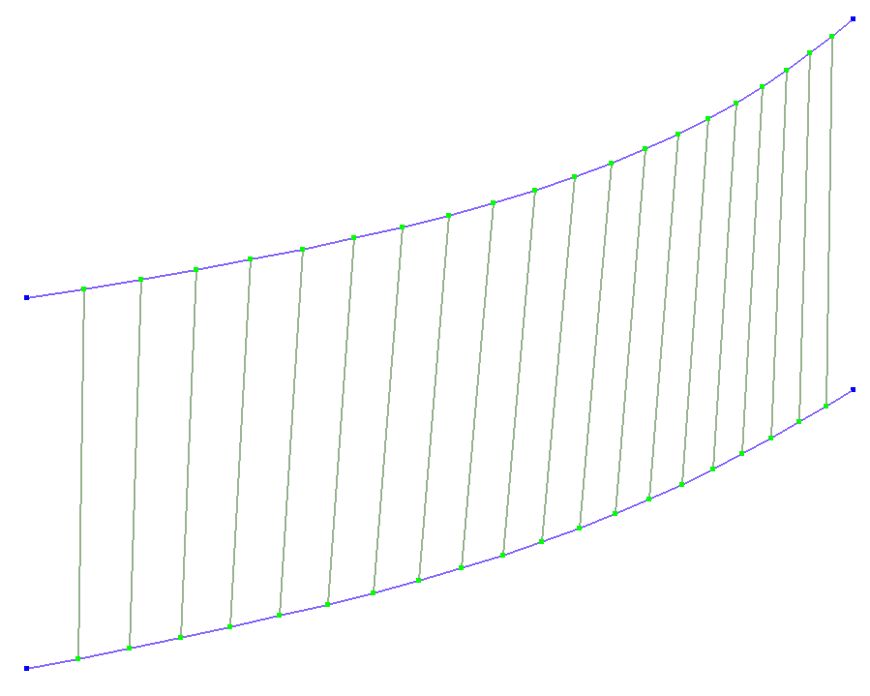
Рисунок 4 – Деформированная схема

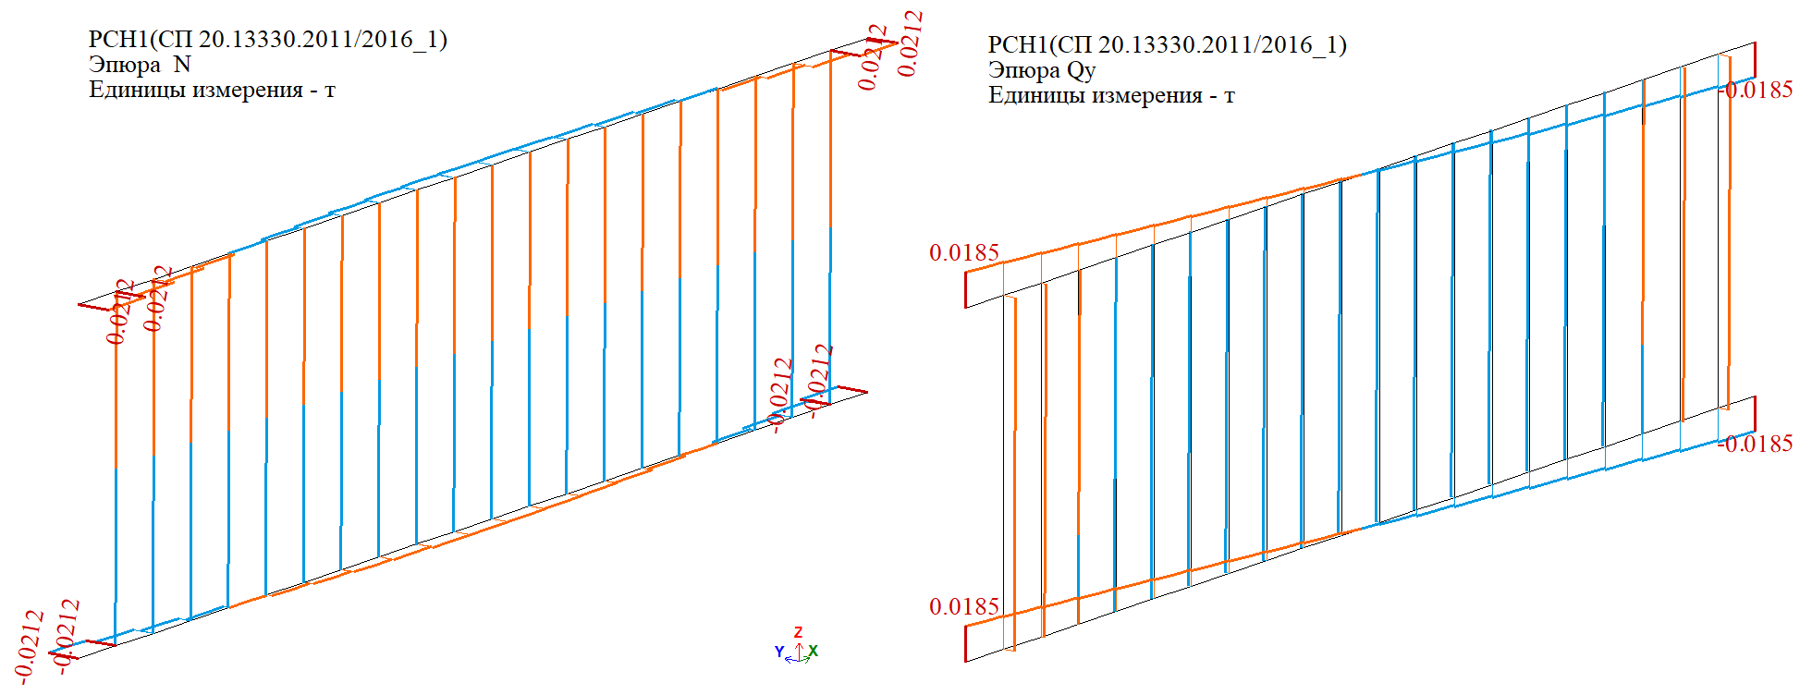
Рисунок 5 – Эпюра N (слева) и эпюра Qy (справа)

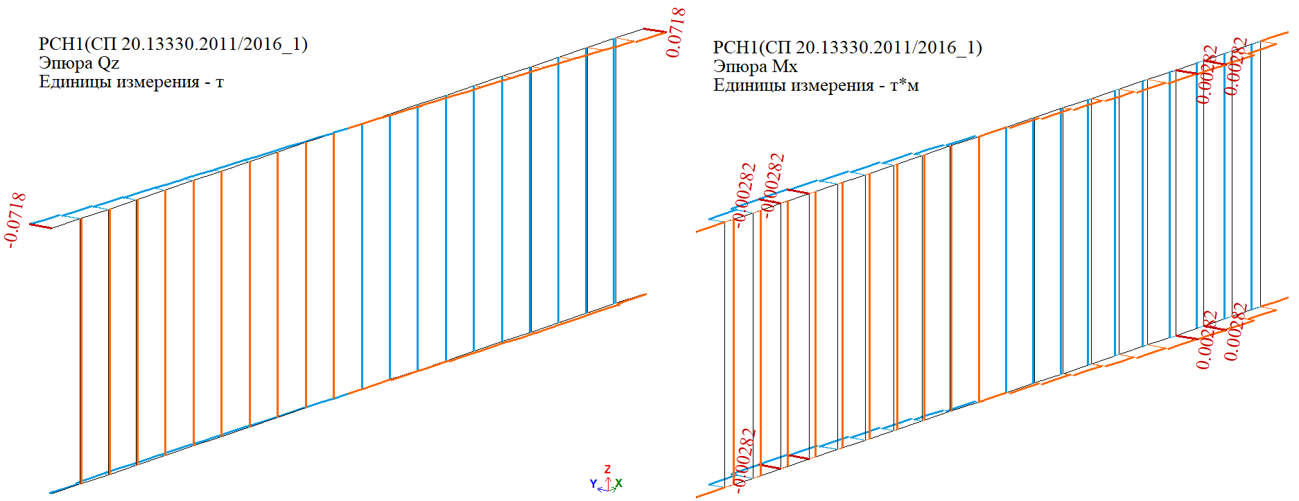
Рисунок 6 – Эпюра Qz (слева) и эпюра Mx (справа)
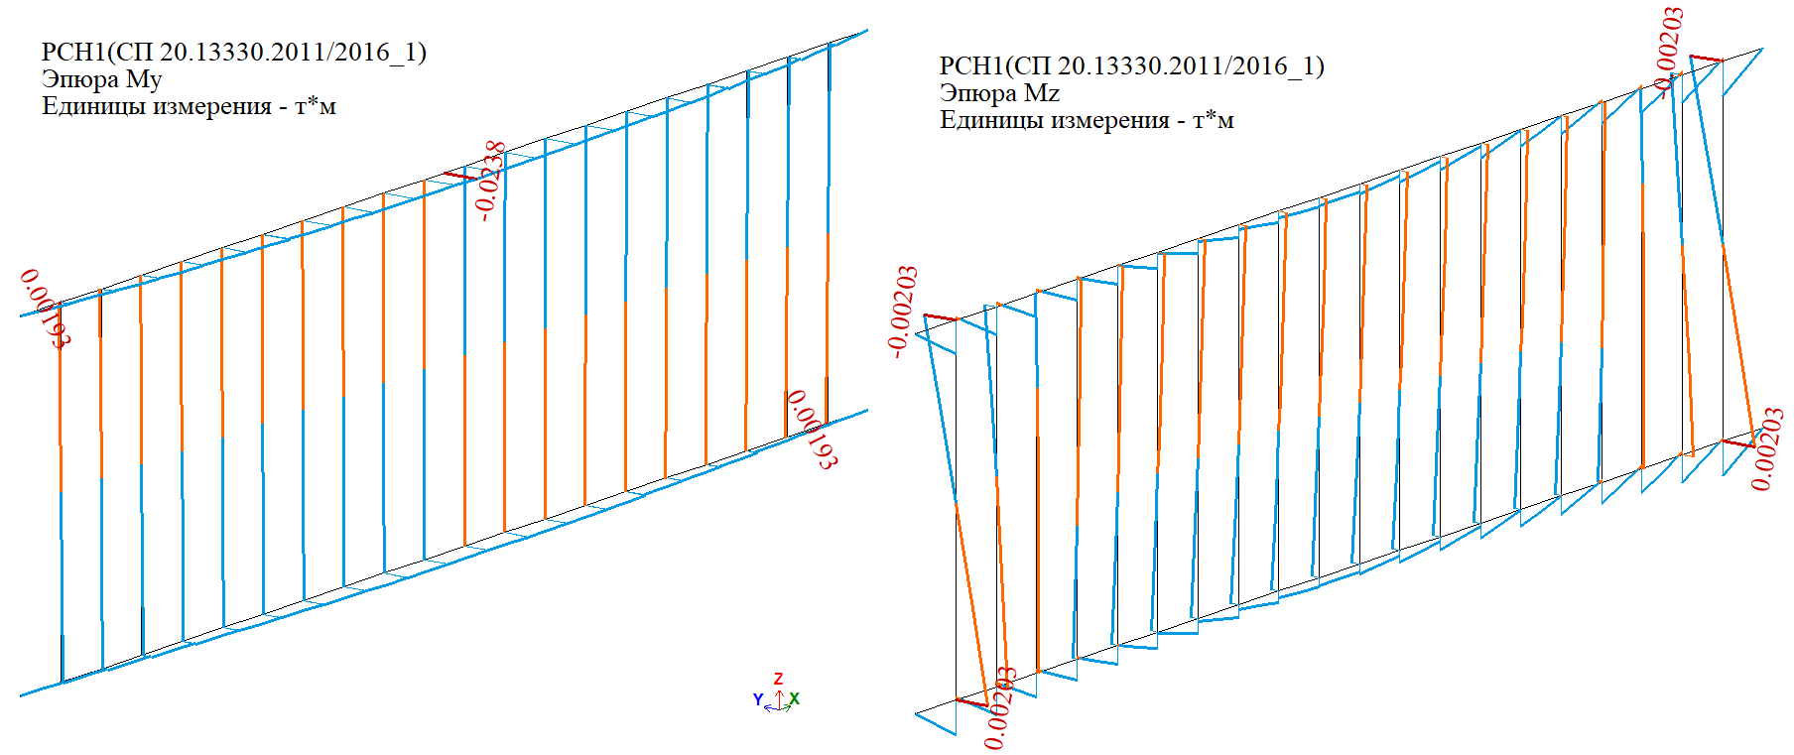
Рисунок 7 – Эпюра My (слева) и эпюра Mz (справа)
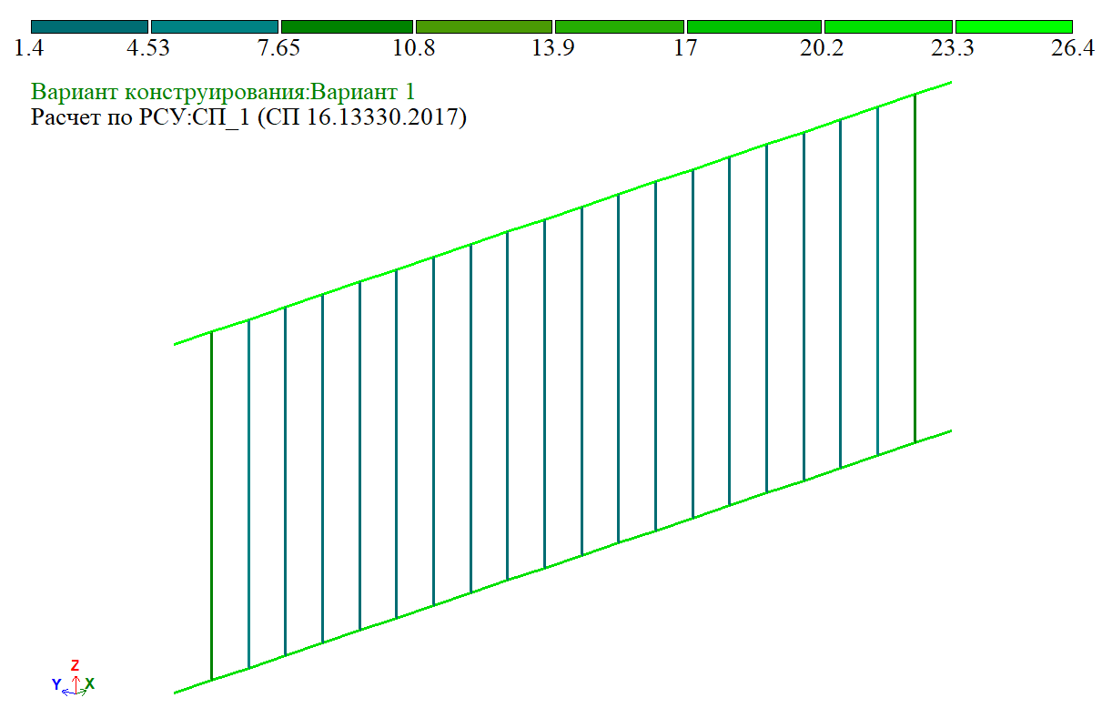
Рисунок 8 – Мозаика результатов проверки назначенных сечений по 1-му предельному состоянию
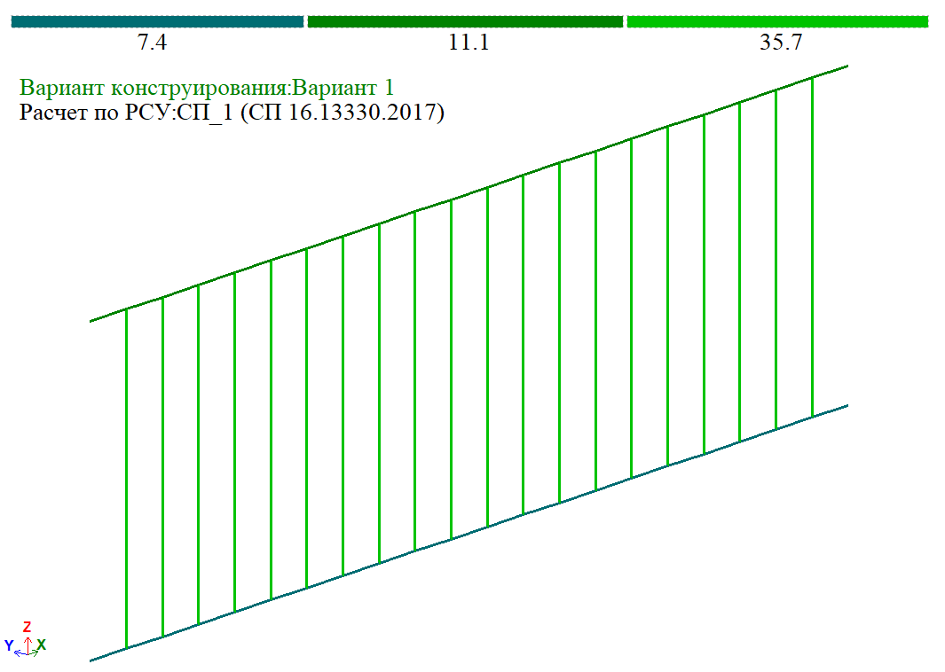
Рисунок 9 – Мозаика результатов проверки назначенных сечений по 2-му предельному состоянию
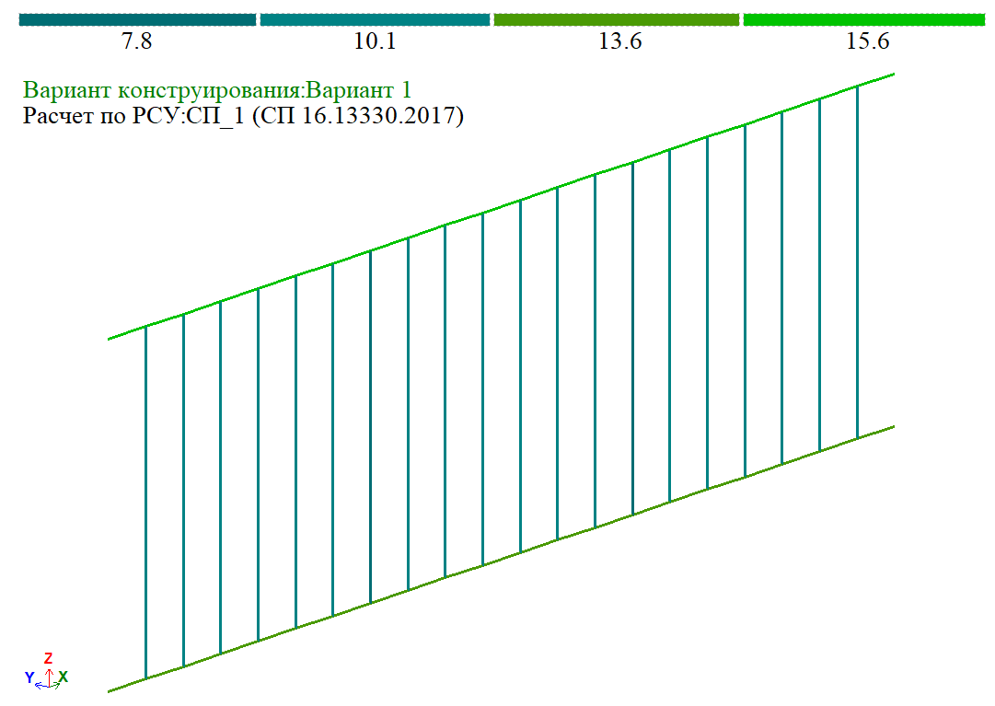
Рисунок 10 – Мозаика результатов проверки назначенных сечений по местной устойчивости
Прочность и устойчивость металлического ограждения оконного проема обеспечены.
Расчет металлического ограждения в программе «Кристалл»
Ниже дополнительно приведен расчет в программе «Кристалл» поручня ограждения в предположении, что им воспринимается вся полезная нагрузка величиной 0,5 кН/м (указано нормативное значение, п. 8.2.6 СП 20.13330.2016).

Расчет выполнен по СП 16.13330.2017 с изменениями №1,2

Общие характеристики

Сталь: C245
Группа конструкций по приложению В СП 16.13330 2

Коэффициент надежности по ответственности γ_{n} = 1

Коэффициент надежности по ответственности (2-е предельное состояние) 1

Коэффициент условий работы 1

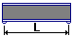

Конструктивное решение
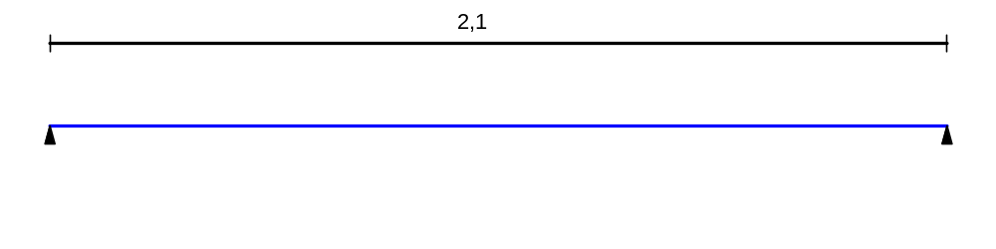
Закрепления от поперечных смещений и поворотов
 | Слева | Справа
Смещение вдоль Y | Закреплено | Закреплено
Смещение вдоль Z | Закреплено | Закреплено
Поворот вокруг Y
Поворот вокруг Z

Неупругая работа сечения не допускается
Сечение
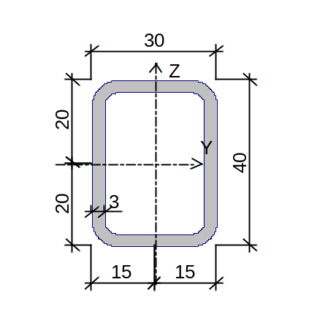
Профиль: Трубы стальные прямоугольные по ГОСТ 8645-68 40x30x3

Геометрические характеристики

 | Параметр | Значение | Единица измерения
A | Площадь поперечного сечения | 3,68 | см²
A_{v,y} | Условная площадь среза вдоль оси U | 1,392 | см²
A_{v,z} | Условная площадь среза вдоль оси V | 1,791 | см²
α | Угол наклона главных осей инерции | 0 | град
I_{y} | Момент инерции относительно центральной оси Y1 параллельной оси Y | 7,56 | см⁴
I_{z} | Момент инерции относительно центральной оси Z1 параллельной оси Z | 4,76 | см⁴
I_{t} | Момент инерции при свободном кручении | 9,356 | см⁴
I_{w} | Секториальный момент инерции | 0,195 | см⁶
i_{y} | Радиус инерции относительно оси Y1 | 1,433 | см
i_{z} | Радиус инерции относительно оси Z1 | 1,137 | см
Y_{s} | Расстояние между центром тяжести и центром сдвига вдоль оси Y | 0 | см
Z_{s} | Расстояние между центром тяжести и центром сдвига вдоль оси Z | 0 | см
W_{u+} | Максимальный момент сопротивления относительно оси U | 3,78 | см³
W_{u-} | Минимальный момент сопротивления относительно оси U | 3,78 | см³
W_{v+} | Максимальный момент сопротивления относительно оси V | 3,173 | см³
W_{v-} | Минимальный момент сопротивления относительно оси V | 3,173 | см³
W_{pl,u} | Пластический момент сопротивления относительно оси U | 5,064 | см³
W_{pl,v} | Пластический момент сопротивления относительно оси V | 4,104 | см³
I_{u} | Максимальный момент инерции | 7,56 | см⁴
I_{v} | Минимальный момент инерции | 4,76 | см⁴
i_{u} | Максимальный радиус инерции | 1,433 | см
i_{v} | Минимальный радиус инерции | 1,137 | см
a_{u+} | Ядровое расстояние вдоль положительного направления оси Y(U) | 0,862 | см
a_{u-} | Ядровое расстояние вдоль отрицательного направления оси Y(U) | 0,862 | см
a_{v+} | Ядровое расстояние вдоль положительного направления оси Z(V) | 1,027 | см
a_{v-} | Ядровое расстояние вдоль отрицательного направления оси Z(V) | 1,027 | см
P | Периметр | 25,255 | см
P_{i} | Внутренний периметр | 12,285 | см
P_{e} | Внешний периметр | 12,97 | см
M | Масса 1 м | 2,889 | кг

Загружение 1 - временное кратковременное

 | Тип нагрузки | Величина |  | Коэффициент включения собственного веса
 | длина = 2,1 м
 |  | 0,061 | Т/м

Загружение 1 - временное кратковременное
Коэффициент надeжности по нагрузке: 1,2
Пояс, к которому приложена нагрузка: верхний
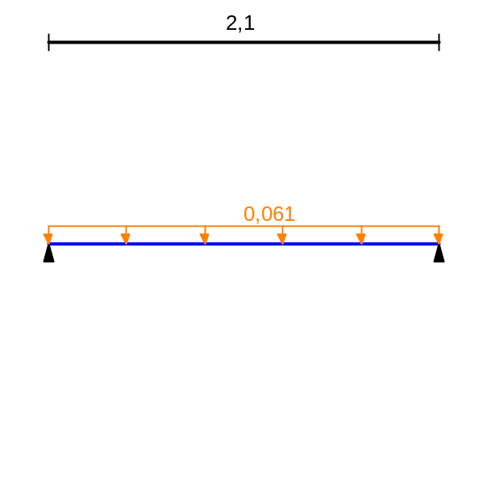
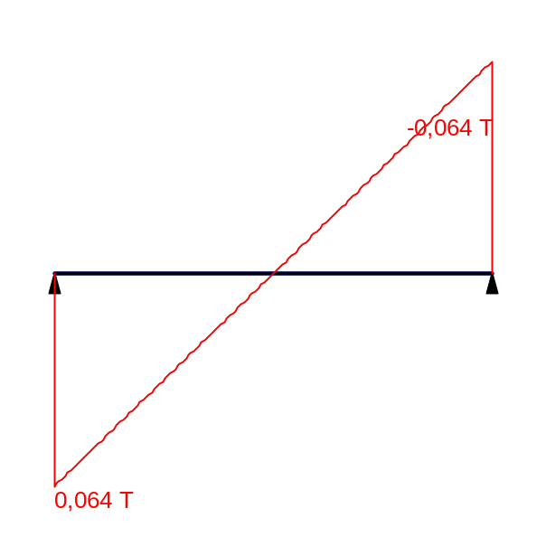 | 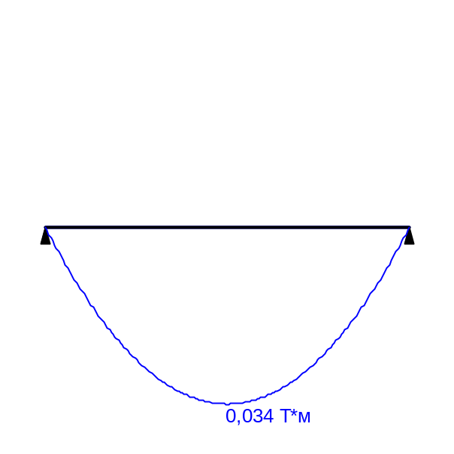

Огибающая величин Mmax по значениям расчетных нагрузок
Максимальный изгибающий момент | 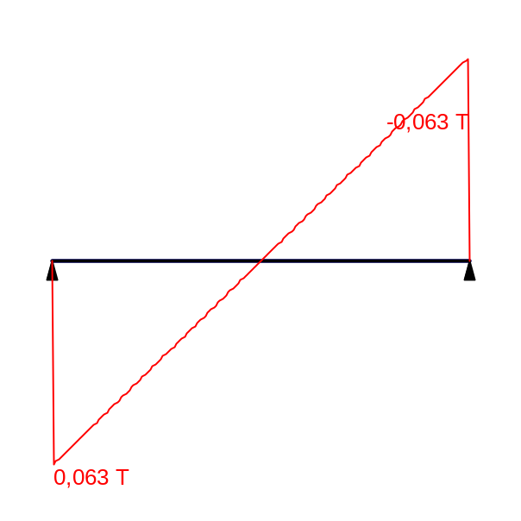Перерезывающая сила, соответствующая максимальному изгибающему моменту

Огибающая величин Mmin по значениям расчетных нагрузок
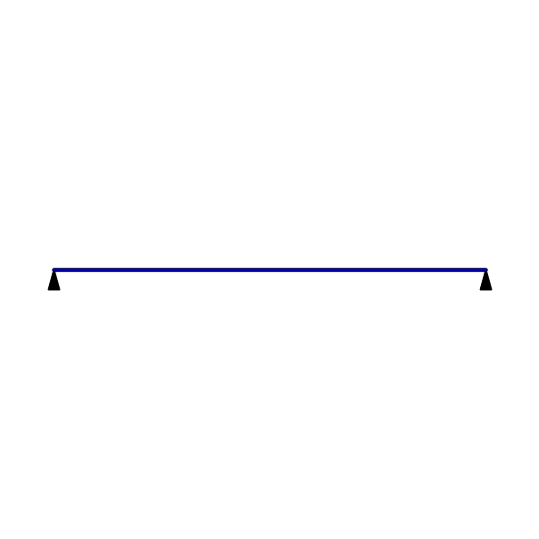Минимальный изгибающий момент | 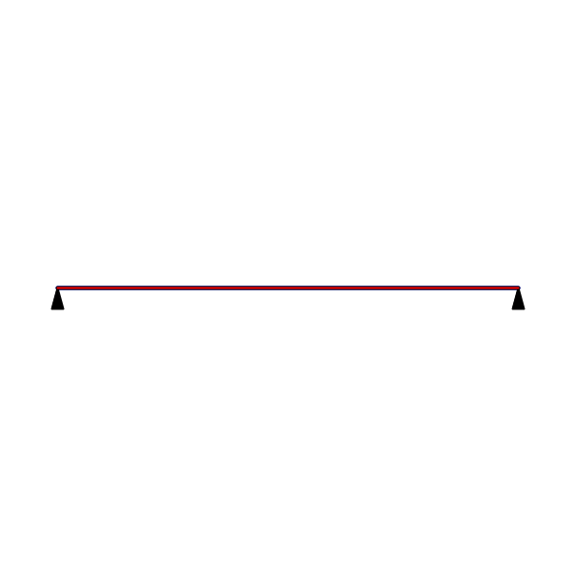Перерезывающая сила, соответствующая минимальному изгибающему моменту

Огибающая величин Qmax по значениям расчетных нагрузок
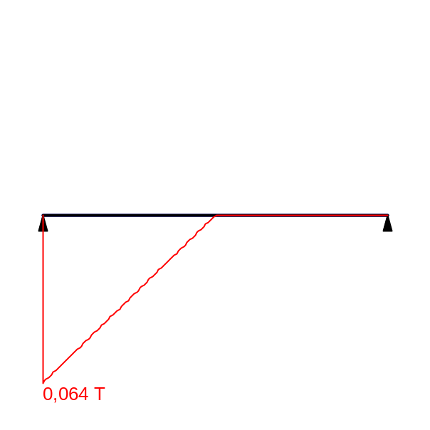Максимальная перерезывающая сила | 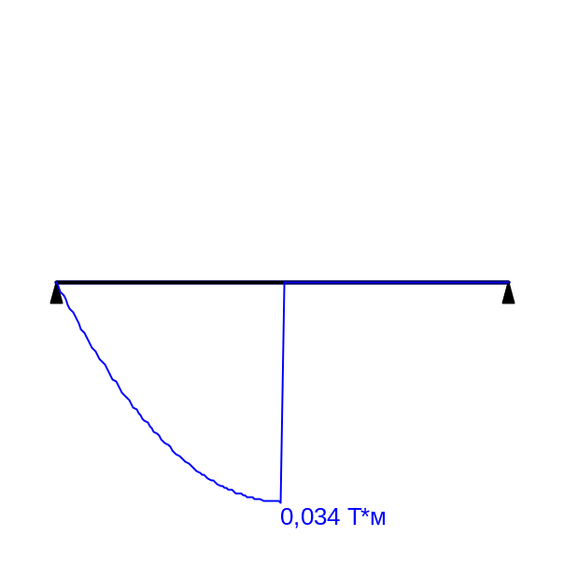Изгибающий момент, соответствующий максимальной перерезывающей силе

Огибающая величин Qmin по значениям расчетных нагрузок
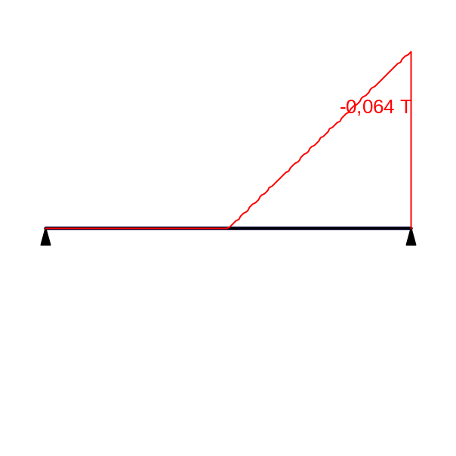Минимальная перерезывающая сила | 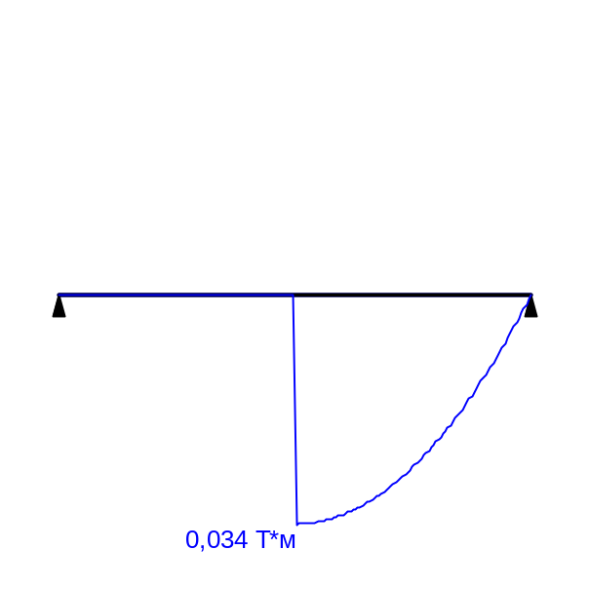Изгибающий момент, соответствующий минимальной перерезывающей силе

Огибающая величин Mmax по значениям нормативных нагрузок
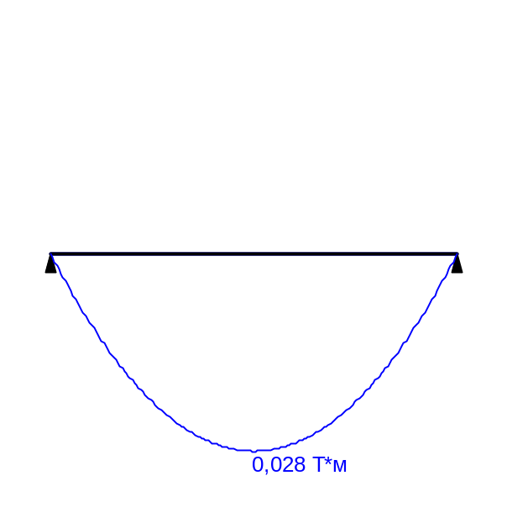Максимальный изгибающий момент | 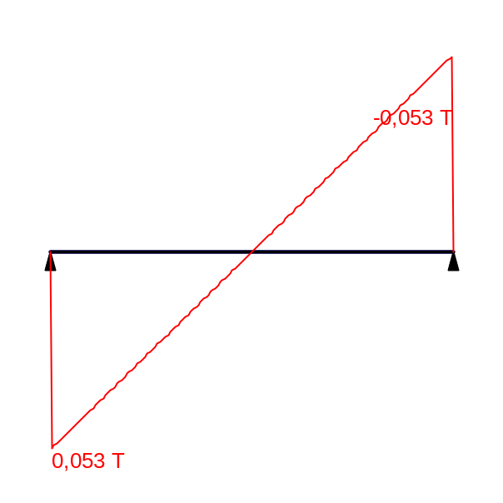Перерезывающая сила, соответствующая максимальному изгибающему моменту

Огибающая величин Mmin по значениям нормативных нагрузок
Минимальный изгибающий момент | Перерезывающая сила, соответствующая минимальному изгибающему моменту

Огибающая величин Qmax по значениям нормативных нагрузок
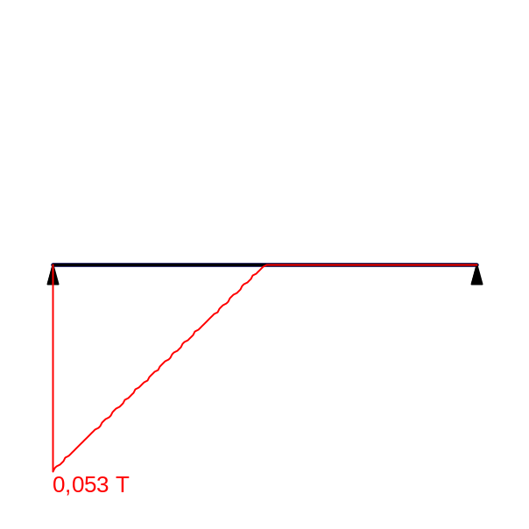Максимальная перерезывающая сила | 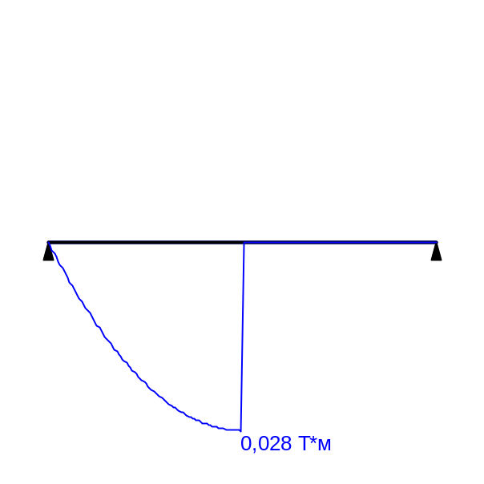Изгибающий момент, соответствующий максимальной перерезывающей силе

Огибающая величин Qmin по значениям нормативных нагрузок
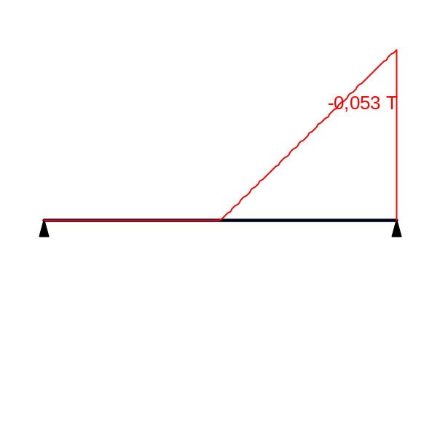Минимальная перерезывающая сила | 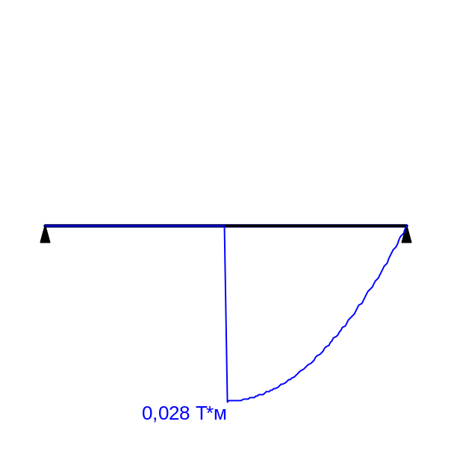Изгибающий момент, соответствующий минимальной перерезывающей силе

 | Опорные реакции
 | Сила в опоре 1 | Сила в опоре 2
 | Т | Т
по критерию M_{max} | 0 | 0
по критерию M_{min} | 0 | 0
по критерию Q_{max} | 0,064 | 0
по критерию Q_{min} | 0 | 0,064

Результаты расчета
Проверено по СНиП | Проверка | Коэффициент использования
п. 8.2.1 | Прочность при действии поперечной силы | 0,025
п. 8.2.1 | Прочность при действии изгибающего момента | 0,364
п. 8.4.1 | Устойчивость плоской формы изгиба при действии момента | 0,364
п. 8.2.1 | Прочность по приведенным напряжениям при одновременном действии изгибающего момента и поперечной силы | 0,245
пп. 7.3.2, 7.3.11, 8.5.1-8.5.8, 9.4.2, 9.4.3, 9.4.9 | Предельная гибкость стенки из условия местной устойчивости | 0,101
пп. 7.3.8, 7.3.11, 8.5.18, 9.4.7, 9.4.9 | Предельная гибкость свеса полки (поясного листа) из условия местной устойчивости | 0,096

Коэффициент использования 0,364 - Прочность при действии изгибающего момента

Отчет сформирован 2024.01.26 16:27:11 (UTC+03:00) программой Кристалл (64-бит), версия: 21.1.9.9 от 16.04.2021

Прочность и устойчивость металлического ограждения оконного проема обеспечены.

Расчет анкерного крепления металлического ограждения на срез
Усилия в анкерном креплении определяются из общего статического расчета прикрепляемой конструкции (принимаются по результатам расчета в программе «ЛИРА-САПР 2021»).
Максимальные расчетные усилия (см. рисунки 5, 6, 7), действующие на анкерное крепление, равны Qz = 0,072 т, Qy = 0,019 т, N = 0,021 т. Согласно акту №2/09-23 (см. Приложение 1) по результатам испытания на срез самонарезающих анкеров-шурупов Rawlplug R-LX-06X075-HF-ZF допускаемая нагрузка на срез на один анкер составляет не более 0,244 т (2,39 кН). Равнодействующее усилие Q = 0,075 т (от Qz и Qy) не превышает 0,244 т.
Рекомендуется в качестве крепления металлического ограждения в четверть оконного проема применять анкер-шурупы Rawlplug R-LX-06X075-HF-ZF ввиду наличия монтажного зазора, обусловленного общими допусками на изготовление наружной панели и монтажом ограждения.
Прочность анкерного крепления металлического ограждения на срез обеспечена.

- Выводы
Расчет металлического ограждения оконного проема выполнен по предельным состояниям первой и второй групп в соответствии с СП 20.13330.2016 и СП 16.13330.2017 на внешние нагрузки, описанные в данном расчете; прочность и устойчивость металлического ограждения, а также прочность анкерного крепления ограждения на срез обеспечены.
Рекомендуется в качестве крепления металлического ограждения в четверть оконного проема применять анкер-шурупы Rawlplug R-LX-06X075-HF-ZF ввиду наличия монтажного зазора, обусловленного общими допусками на изготовление наружной панели и монтажом ограждения.

Приложение 1

Сертификаты соответствия

